
Прайс-лист на железобетонные
ограждения и элементы благоустройства.
ООО «Пром-Декор», г. Пенза, ул. Бийская, 9А . www.prom-dekor.ru ; эл. prom-dekor@yandex.ru
Телефоны: (8412) 30-46-06,30-69-22,30-99-73.
ЖЕЛЕЗОБЕТОННЫЕ ПАНЕЛИ
Фото | Наименование | Размер | Вес, кг | Цена изделия
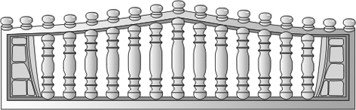 | Форма № 1 | 2000х600 | 52 | 500
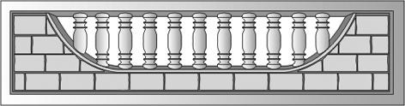 | Форма № 2 | 2000х500 | 65 | 520
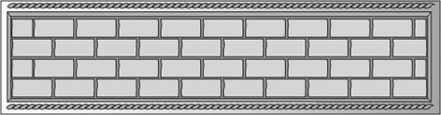 | Форма № 3 | 2000х500 | 76 | 580
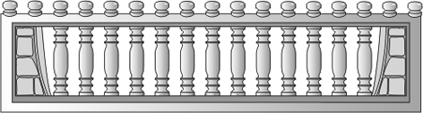 | Форма № 4 | 2000х500 | 52 | 500
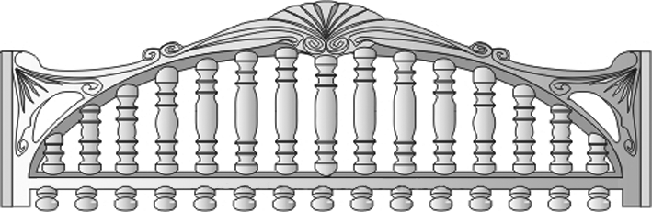 | Форма № 5 | 2000х600 | 76 | 500
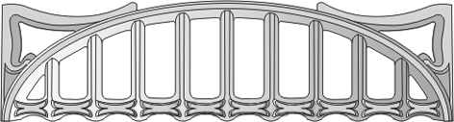 | Форма № 6 | 2000х 600 | 52 | 500
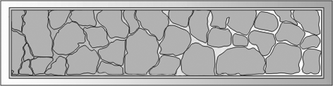 | Форма № 7 | 2000х500 | 76 | 580
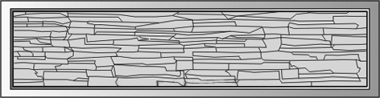 | Форма № 8 | 2000х500 | 76 | 580
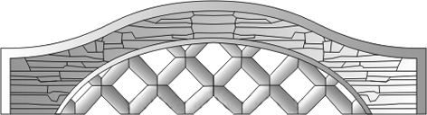 | Форма № 9 | 2000х500 | 52 | 500
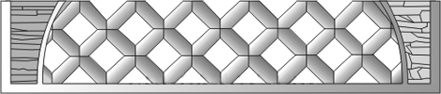 | Форма № 10 | 2000х500 | 52 | 500
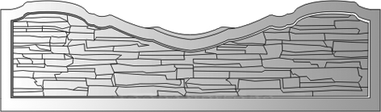 | Форма № 11 | 2000х500 | 52 | 580
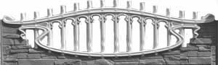 | Форма № 12 | 2000х600 | 76 | 580
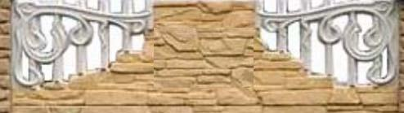 | Форма № 13 | 2000х500 | 76 | 580
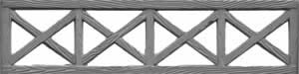 | Форма № 14 | 2000х500 | 52 | 520
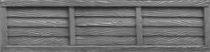 | Форма №15 | 2000х500 | 76 | 580
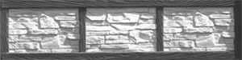 | Форма №16 | 2000х500 | 76 | 580
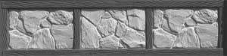 | Форма №17 | 2000х500 | 76 | 580
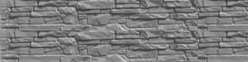 | Форма №18 | 2000х500 | 76 | 580
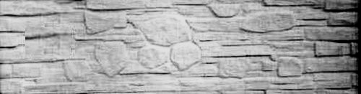 | Форма №19 | 2000х500 | 76 | 520
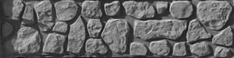 | Форма №20 | 2000х500 | 76 | 520
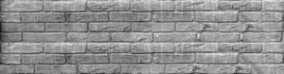 | Форма №21 | 2000х500 | 76 | 580
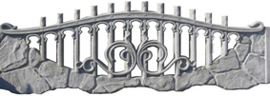 | Форма №22 | 2000х600 | 76 | 580
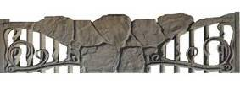 | Форма №23 | 2000х500 | 76 | 580
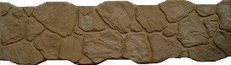 | Форма №24 | 2000х500 | 76 | 580
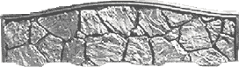 | Форма №25 | 2000х600 | 76 | 580
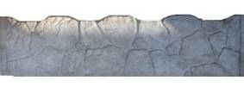 | Форма №26 | 2000х500 | 76 | 580
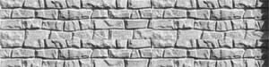 | Форма №27 | 2000х500 | 76 | 580
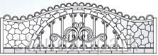 | Форма №28 | 2000х650 | 76 | 580
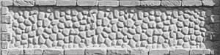 | Форма №29 | 2000х500 | 76 | 580
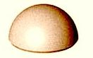 | Парковочный  барьер | 500х240  500х300 | 53  80 | 500  800
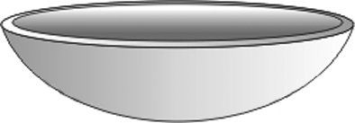 | Ваза круглая | 1000х380х  1000 | 170 | 2300
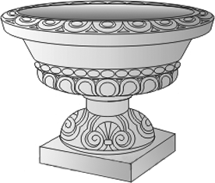 | Ваза | 700х500х  700 | 92 | 2500
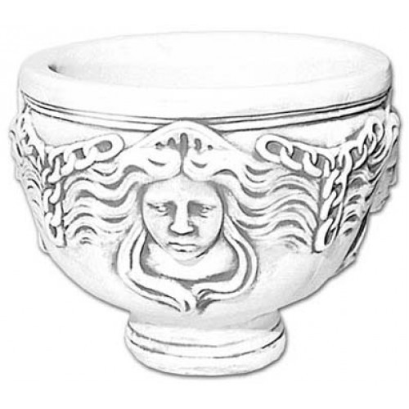 | Ваза «Горгона» | 440х530х  240 | 57 | 2000
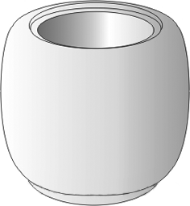 | Урна | 502х580х  580 | 150 | 3000
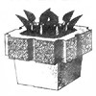 | Ваза городская | 400х400х  400 | 50 | 2000
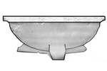 | Ваза круглая  «На трёх ножках» | 1000х400х  1000 | 200 | 3000
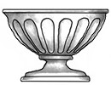 | Ваза «Классика» | 700х500х  700 | 92 | 2500
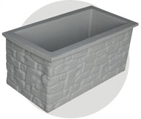 | Цветочница | 400х400х  400 | 60 | 2000
 | Цветочница | 400х400х  600 | 100 | 2300
 | Цветочница | 400х400х  800 | 120 | 2500
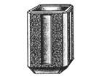 | Урна | 430х430х  580 | 100 | 1800
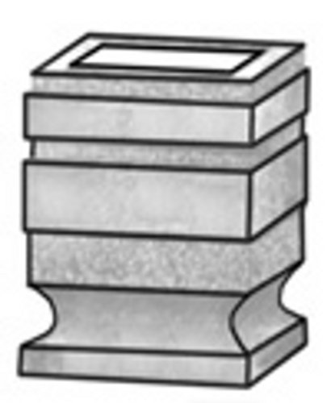 | Урна | 450х450х  580 | 100 | 1800
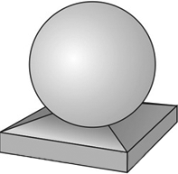 | Шар на  подставке | 150х150 | 8 | 200
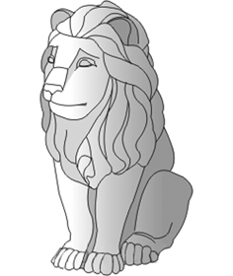 | Лев |  |  | 900
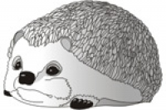 | Ёж |  |  | 250
 | Ваза малая | 350x280 | 15 | 850
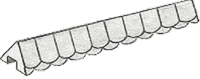 | Крышка забора | 150х2000 | 1 | 550
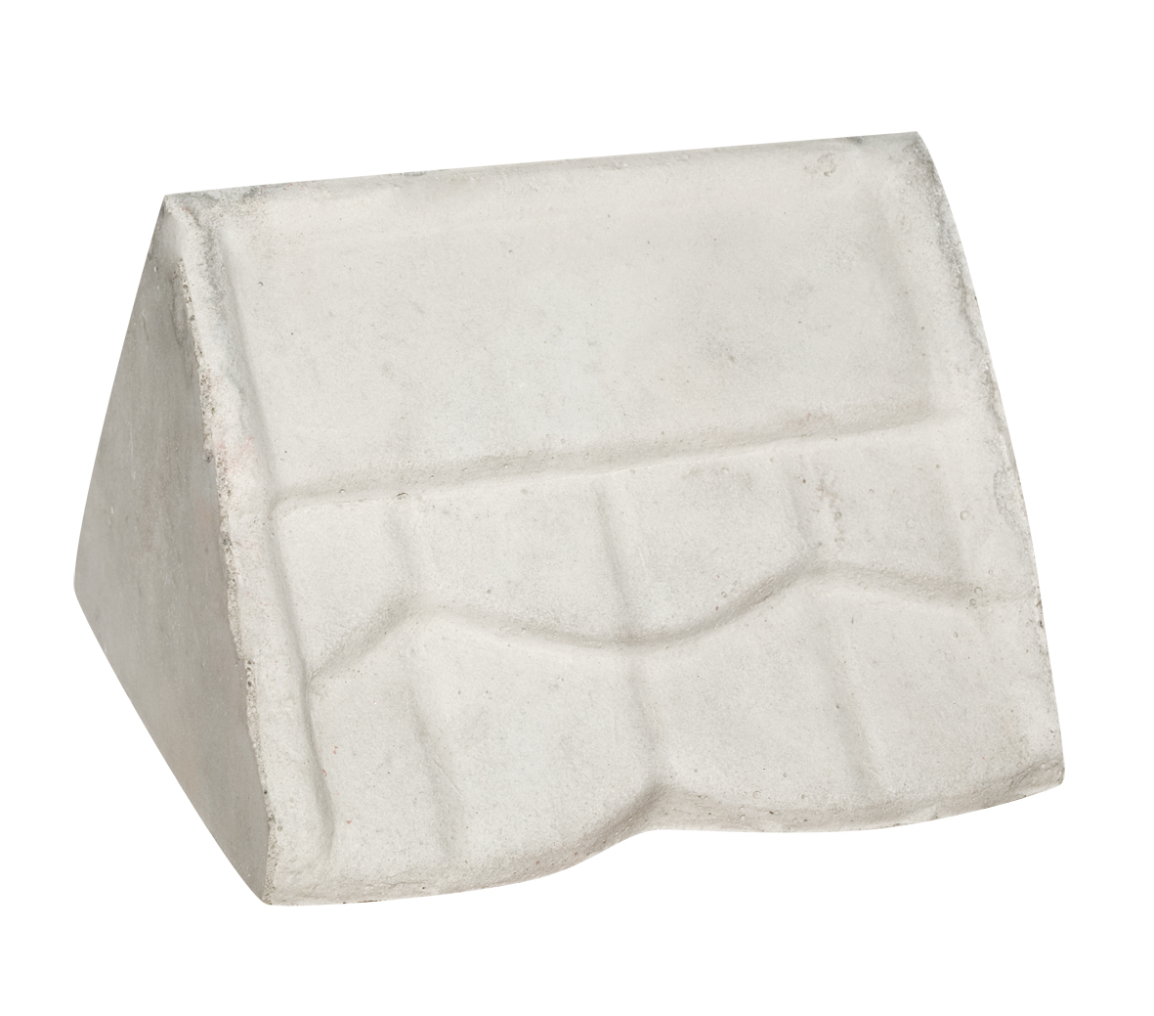 | Крышка столба малая | 130х200х200 | 1 | 200
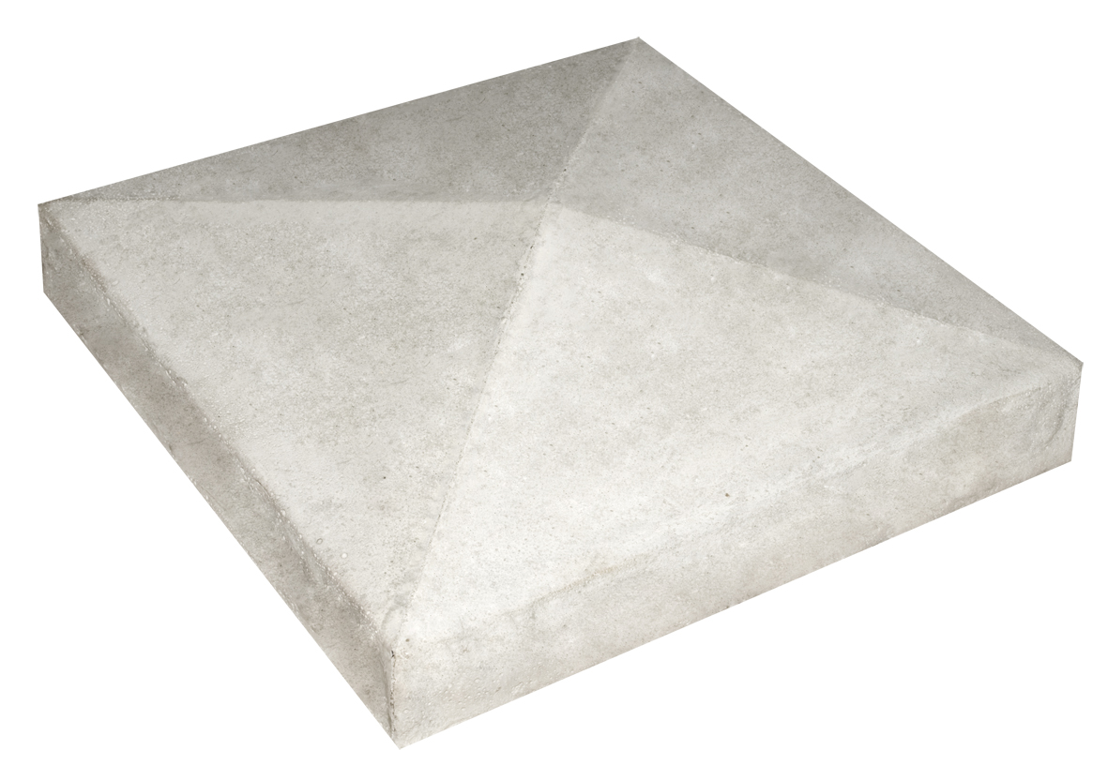 | Крышка столба | 400х400 | 1 | 300
СТОЛБЫ ЖЕЛЕЗОБЕТОННЫЕ
Наименование | Длина, см | Вес, кг | Цена изделия, руб.
Столб 0,5 м | 1000 | 45 | 350
Столб 1,0 м | 1700 | 60 | 550
Столб 1/1,5/2 м. фактурный | 1700/2200 | 75/95 | 750/850/950
Столб 1,5 м | 2200 | 80 | 700
Столб 2,0 м | 2800 | 120 | 800
Столб 2,5 м | 3400 | 150 | 950
Столб «Кирпич» 1,5 м | 2360х240х115 | 110 | 1100
Столб «Кирпич» 2,0 м | 2750х240х115 | 140 | 1300
Столб «Булыжник» 1,5 м | 2360х240х115 | 110 | 1200
Столб «Булыжник» 2,0 м | 2750х240х115 | 140 | 1500
Столб «Камни-1», блок столба | 300х300х200 |  | 250
Наша фирма, оказывает услуги по установке бетонного забора. Цена договорная.
